Homoseksualnost
- Definicija:
Homoseksualnost je spolna nagnjenost do oseb istega spola. Pogosta izraza, ki ju povezujemo s homoseksualnostjo sta »gej«, moški homoseksualec in »lezbijka«, ženska homoseksualka.

- Izvor:
Homoseksualnost izvira že iz antične Grčije, prav tako izvira od tod izraz za ženske homoseksualke (lezbijke), natančneje iz besede za grški otok Lesbos, na katerem je prebivala tudi najbolj znana antična pesnica Sapfo. Ta naj bi bila tudi lezbijka, saj je v svojih pesmih opisovala svoja nagnjenja do mlajšega dekleta.

- Odnos družbe do homoseksualcev:
Odzivi na prisotnost homoseksualnosti v družbi so zelo različni. Nekateri ljudje jo z lahkoto sprejmejo in jih to ne moti, večina pa je takih, ki jih takšna spolna usmerjenost moti. To je razlog za mnoge družbene konflikte, saj se pri homoseksualnih parih porajajo vprašanja vezana na religijo, poroke ter vzgojo otrok. Posledica tega je ustanavljanje raznih skupnosti, ki podpirajo oz. nasprotujejo skupnemu življenju homoseksualcev.

Ena izmed glavnih zagovornic gejevstva je organizacija LGBT (lesbian, gay, bisexual, transgender). Za to organizacijo so značilne t. i. »Parade ponosa«, na katerih homoseksualci po celem svetu demonstrirajo in zahtevajo več pravic.
Veliko pa je tudi organizacij, ki temu nasprotujejo. Največ jih je povezanih z religijo, nekatere pa, kot npr. National Organization for Marriage, pa niso. Ta nasprotuje predvsem istospolnim porokam in posvojitvi otrok.

Kljub temu, da je današnja družba še vedno precej »homofobična«, so homoseksualci vedno bolje sprejeti. K temu je pripomoglo tudi spoznanje, da je homoseksualnost nekaj naravnega in ne duševna motnja ali celo bolezen. Spoznanju je sledilo črtanje homoseksualnosti s seznama bolezni Svetovne zdravstvene organizacije.

- Uzakonjenost homoseksualnosti po svetu:
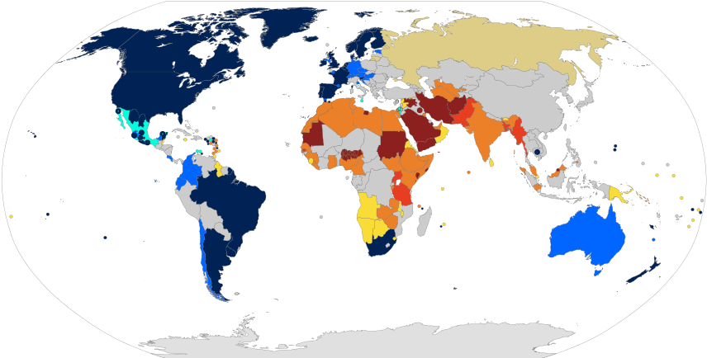
 | Poroka |  | Omejena svoboda izražanja
 | Vključitev v civilne skupnosti |  | Neuveljavljena kazen
 | Poroka zaznana, vendar ne prakticirana |  | Zaporna kazen
 | Ni homoseksualnih skupnosti |  | Doživljenska zaporna kazen
 |  |  | Smrtna kazen

- Verski pogled na homoseksualnost:
- Krščanstvo:
Kristijani so do homoseksualcev strpni, učijo pa, da so odnosi med njimi greh.
- Judovstvo:
Ortodoksni judje homoseksualcev ne sprejemajo in njihov odnos označujejo kot grešen.
- Islam:
Muslimani homoseksualcev popolnoma ne sprejemajo, saj mislijo, da je njihov odnos nenaraven. V državah ortodoksnega islama je tako homoseksualnost kaznovana z zaporno kaznijo oz. ponekod celo s smrtjo.

- Homoseksualnost v času nacizma:
Tako geji kot lezbijke so bili ene izmed najbolj preganjanih in diskriminiranih skupin v nacistični Nemčiji. Nacisti so v svojem zakoniku imeli zapisano, da morajo biti nenaravna spolna dejanja (spolni odnosi med dvema moškima, med človekom in živalijo...) kaznovana z zaporno kaznijo. Med letoma 1933 in 1945 je bilo 100.000 moških aretiranih zaradi gejevstva, 50.000 pa jih je bilo obsojenih.
V nekdanji Zvezni republiki Nemčiji, recimo, so homoseksualnost dekriminalizirali leta 1969, vendar pa je trajalo vse do leta 1985, da je takratni zvezni predsednik prvič javno priznal množične poboje homoseksualcev v času nacizma.

- Število homoseksualcev:
Težko je določiti resnično število homoseksualcev na svetu, saj številni svoje spolne usmerjenosti ne priznavajo javno.
V eni izmed raziskav, ki je objavljena na spletu, je navedeno, da je 9 milijonov celotnega prebivalstva ZDA homoseksualcev, kar predstavlja 3.5 % celotnega ameriškega prebivalstva.

Delež homoseksualcev in heteroseksualcev v Združenih državah Amerike, glede na starost in spol.

Starost/Spol | Da | Ne | Brez odgovora
18-29 | 6.4% | 90.1% | 3.5%
30-49 | 3.2% | 93.6% | 3.2%
50-64 | 2.6% | 93.1% | 4.3%
65+ | 1.9% | 91.5% | 6.5%
18-29, Ženske | 8.3% | 88.0% | 3.8%
18-29, Moški | 4.6% | 92.1% | 3.3%

Iz te raziskave lahko ugotovimo, da je homoseksualcev največ med mladimi ljudmi, in da delež teh s starostjo pada. Ugotovimo pa lahko tudi to, da je lezbijk več kot gejev.

Lenart in Tadej

Viri:
- https://en.wikipedia.org/wiki/Persecution_of_homosexuals_in_Nazi_Germany_and_the_Holocaust, (dostopno: 11. 11. 2015)
- http://erlah.net/category/homoseksualnost/, (dostopno: 12. 11. 2015)
- https://en.wikipedia.org/wiki/Homosexuality, (dostopno: 10. 11. 2015)
- http://www.narobe.si/?option=com_blankcomponent&view=default&Itemid=105, (dostopno: 12. 11. 2015)
- Tjaša Lukežič in Iris Nedelko, Odnos ljudi do homoseksualnosti (raziskovalna naloga), Jesenice 8. 4. 2005

